Отчет о проведении мероприятий, посвященных Дню народного единства

31.10.2019г.
В МБОУ «Н-Дженгутаевская СОШ» проходили мероприятия, посвящённые Дню народного единства. В ходе мероприятий дети в доступной форме познакомились с историей возникновения праздника, подвигами наших предков во имя независимости Родины. Ребята вспомнили о том, как велика и красива наша Родина, как богата событиями её история, закрепили свои знания о государственных символах.
Проведение таких мероприятий помогает воспитывать чувство любви к Родине, гордости за неё, за народ, населяющий Россию. Основная цель мероприятий, посвященных празднованию Дня народного единства — сформировать у детей уверенность в том, что Россия – великая многонациональная страна с героическим прошлым и счастливым будущем
Для достижения этого были поставлены следующие задачи
- Расширять представления детей о родной стране, государственных праздниках, углублять и уточнять представления о Родине-России.
- Закреплять знания, связанные с событиями истории, поддерживать интерес к изучению истории своей страны и родного края.
- Воспитывать чувство гордости за достижения своей страны, толерантное отношение к людям всех национальностей, живущих в нашей стране и их обычаям.

В подготовке и проведении праздника приняли участие обучающиеся 1-11 классов и весь педагогический коллектив. Проведению предшествовала большая подготовительная работа. В доступной форме школьников предварительно знакомили с государственными символами, историей возникновения праздника, подвигами наших предков во имя независимости Родины, дети узнавали о том, как происходило сплочение народа в труднейшие для страны времена
Мероприятия были разнообразные, интересные и запоминающие:
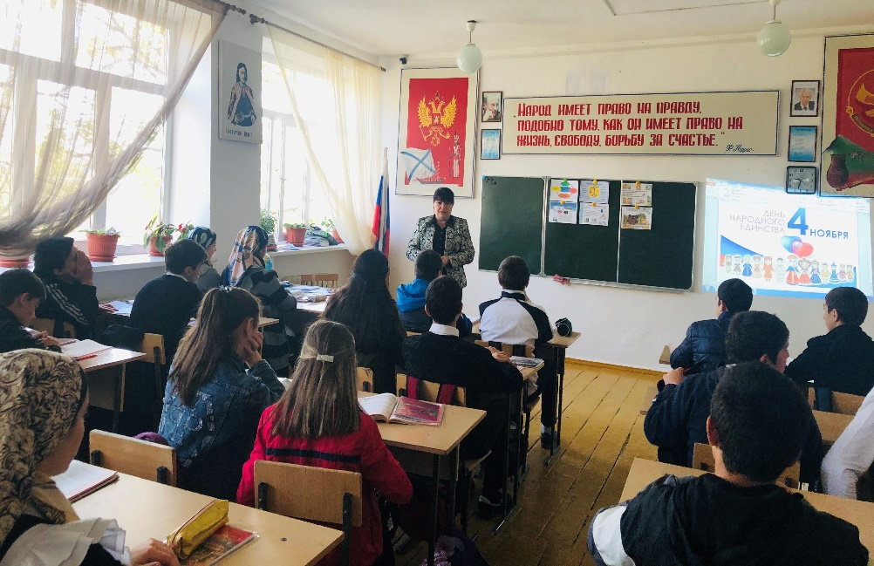

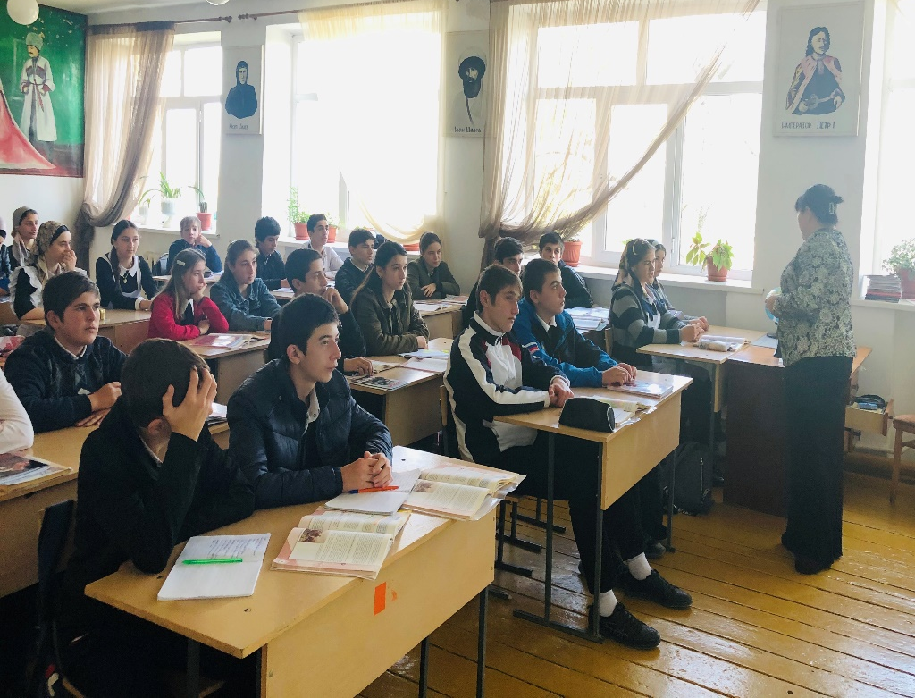
29.10.19г.-Урок толерантности ко Дню народного единства
Гусейнова Г.К. 9 а, 9 б кл.

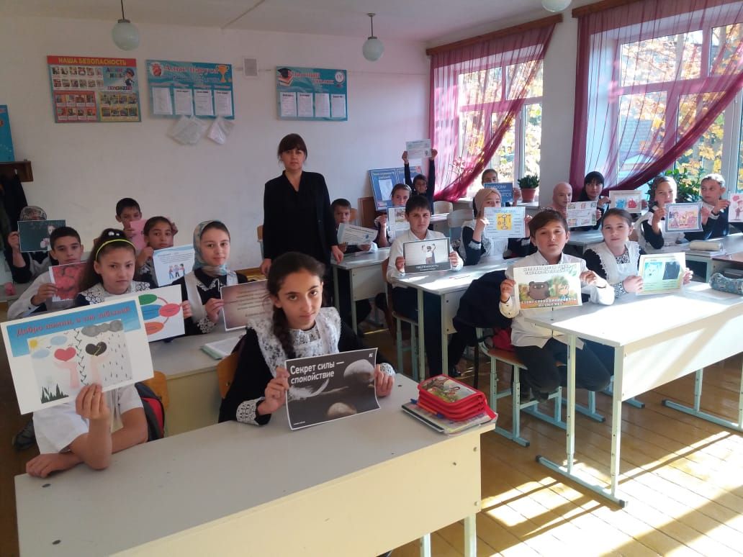

28.10.19г. Урок толерантности ко Дню народного единства «Мы одна страна» в 6 а классе – Арсаналиева А.М.

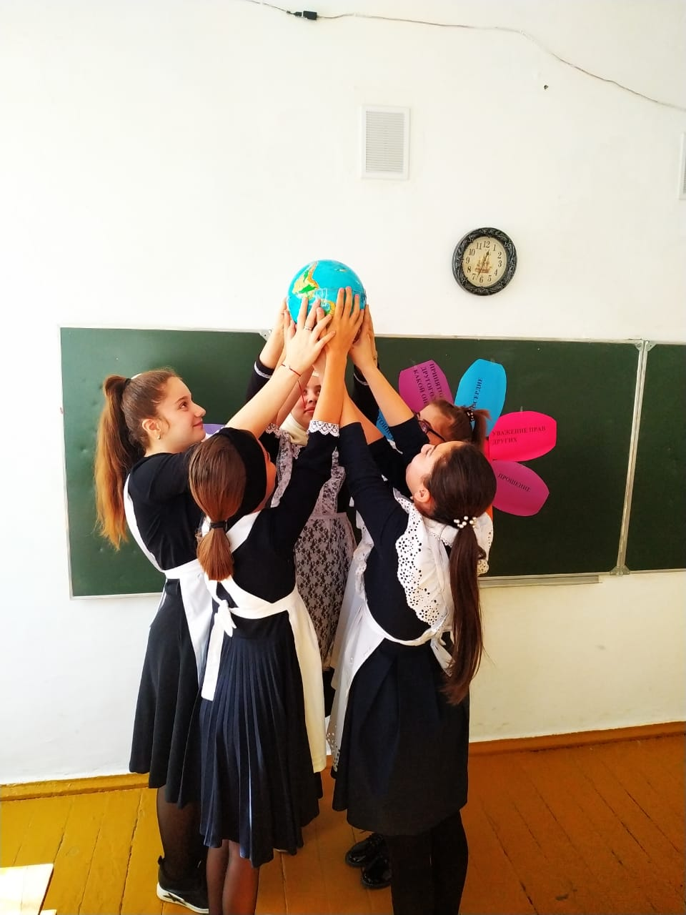
28.10.19г. Урок в 7 а классе «Путешествие по родному городу» -Зайнутдинова А.Дж.

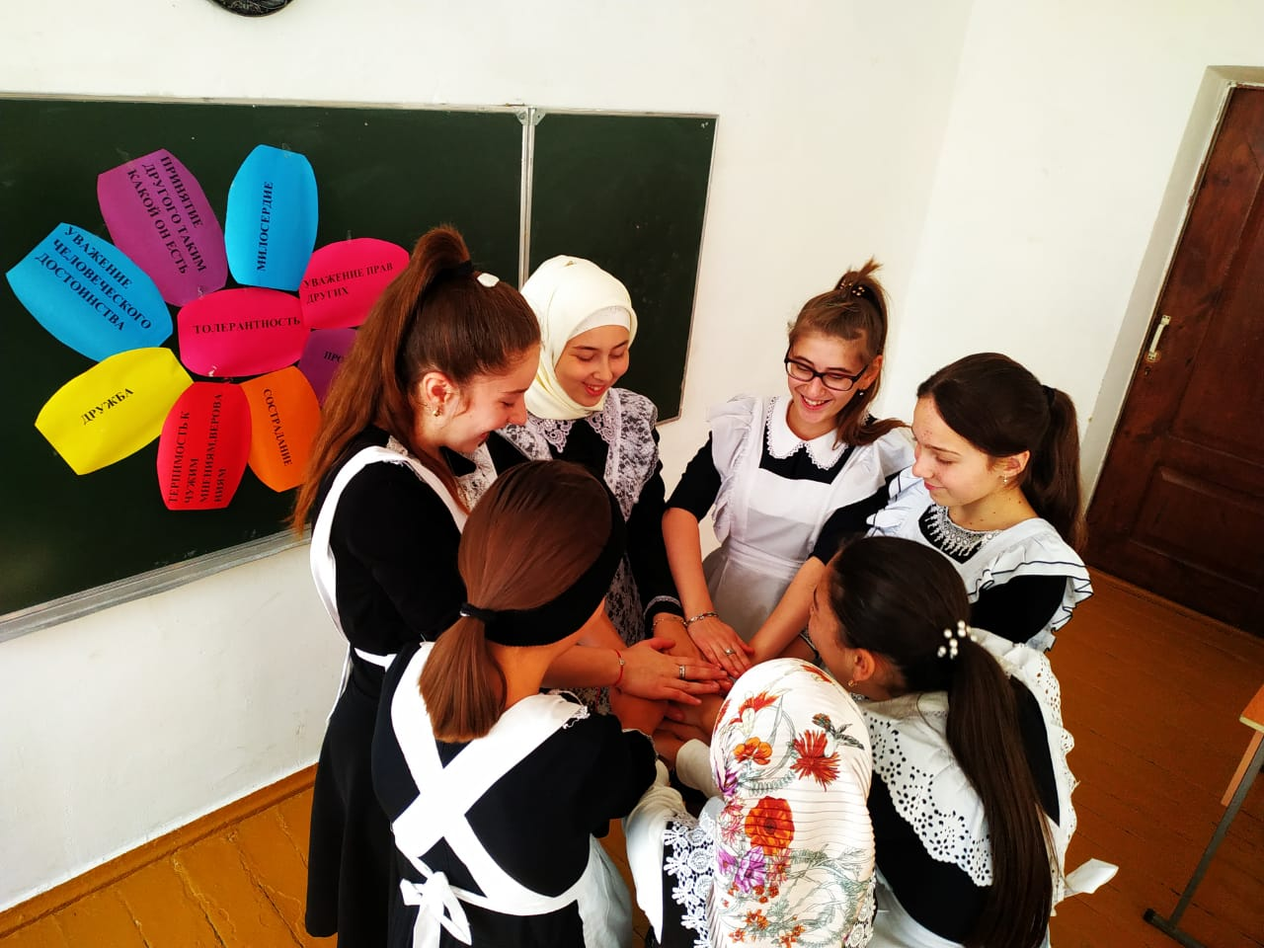
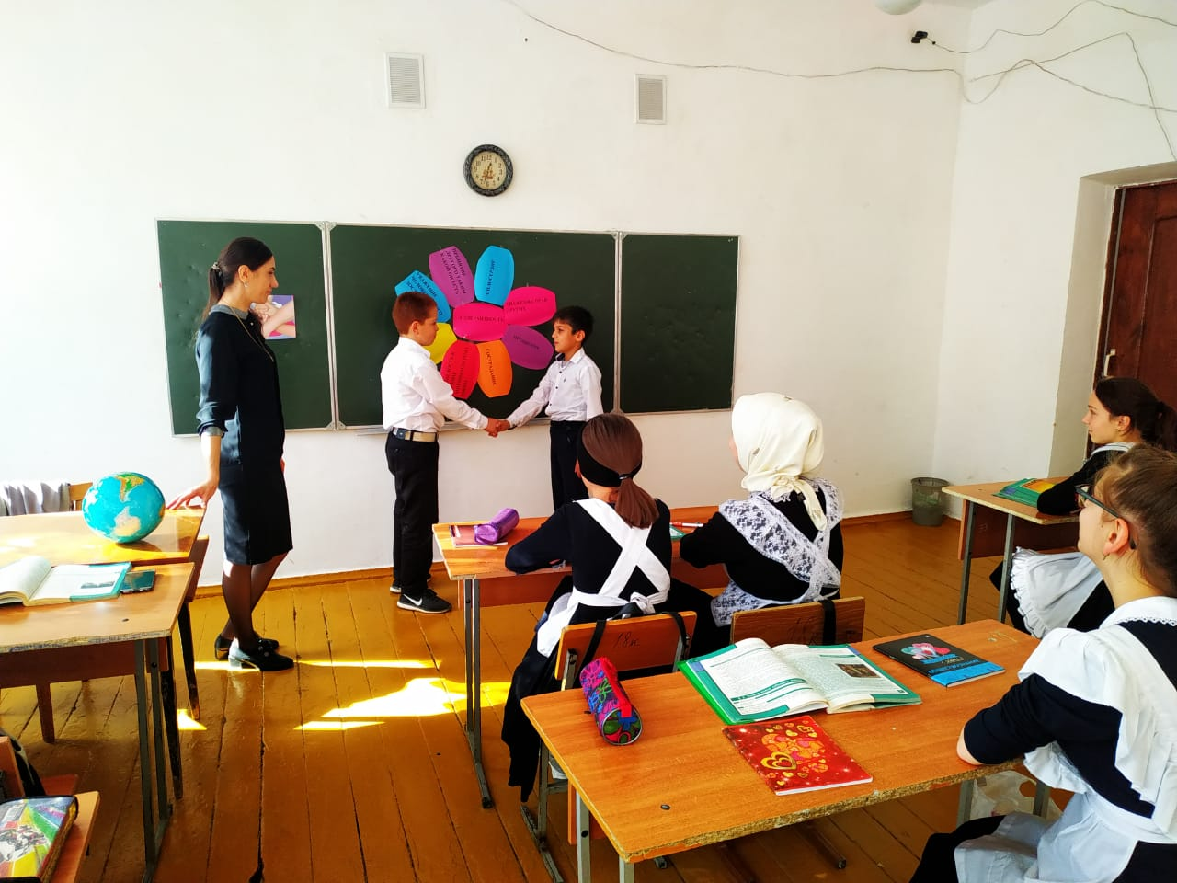

29.10.19г.Урок в 5 в классе «Сила России в единстве народа» -Гусенова Н.Б.

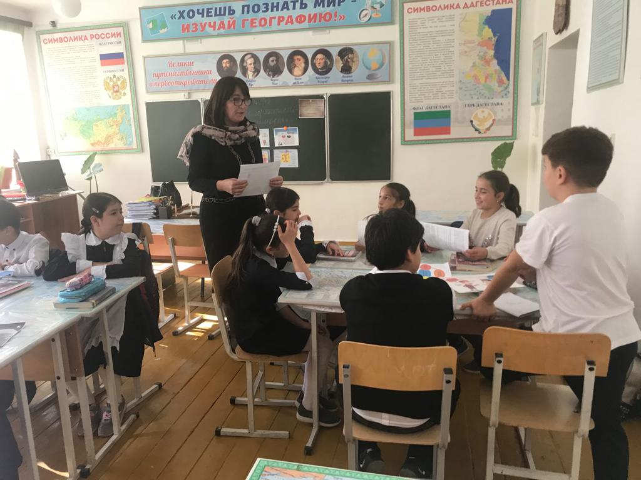
30.10.19. урок в 7 б классе «Мы вместе» - Абушева З.С.

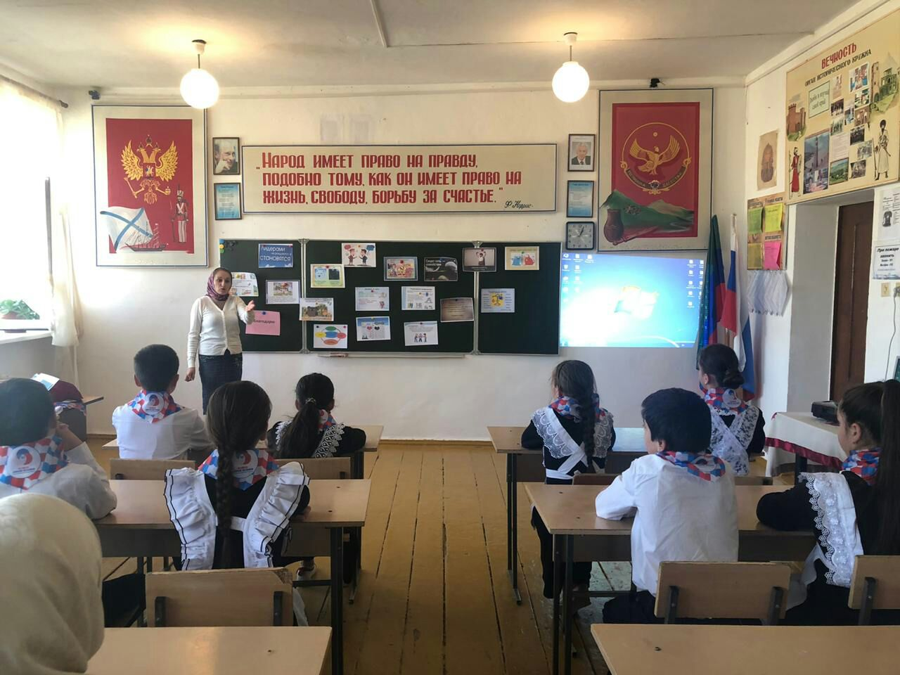

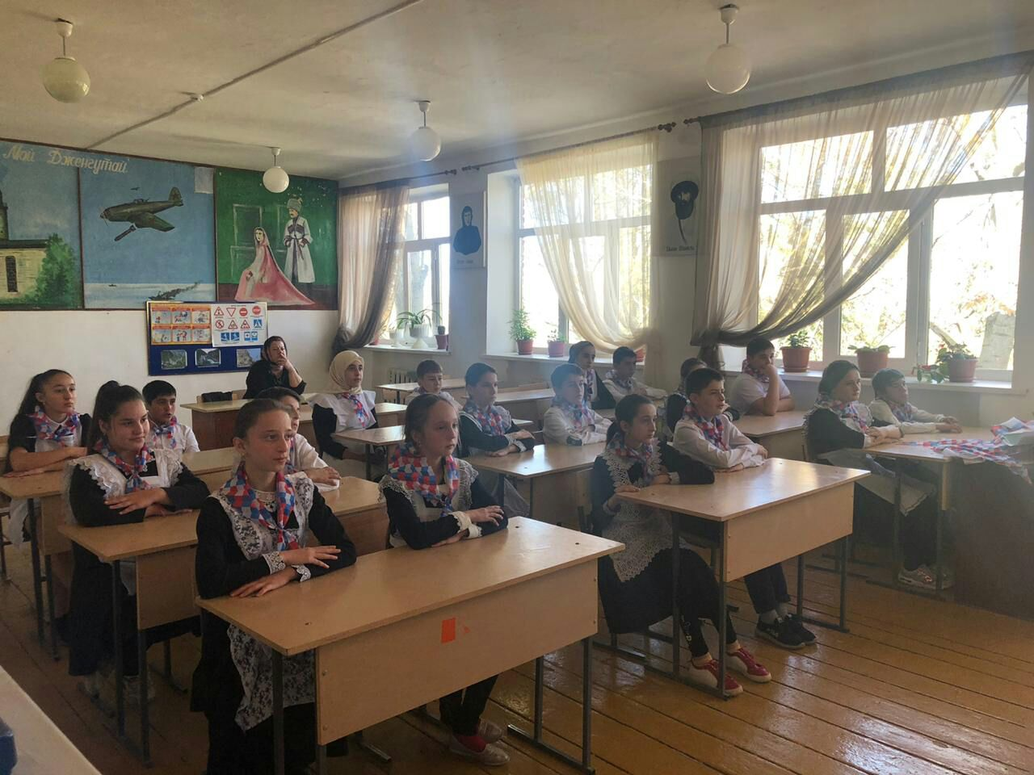

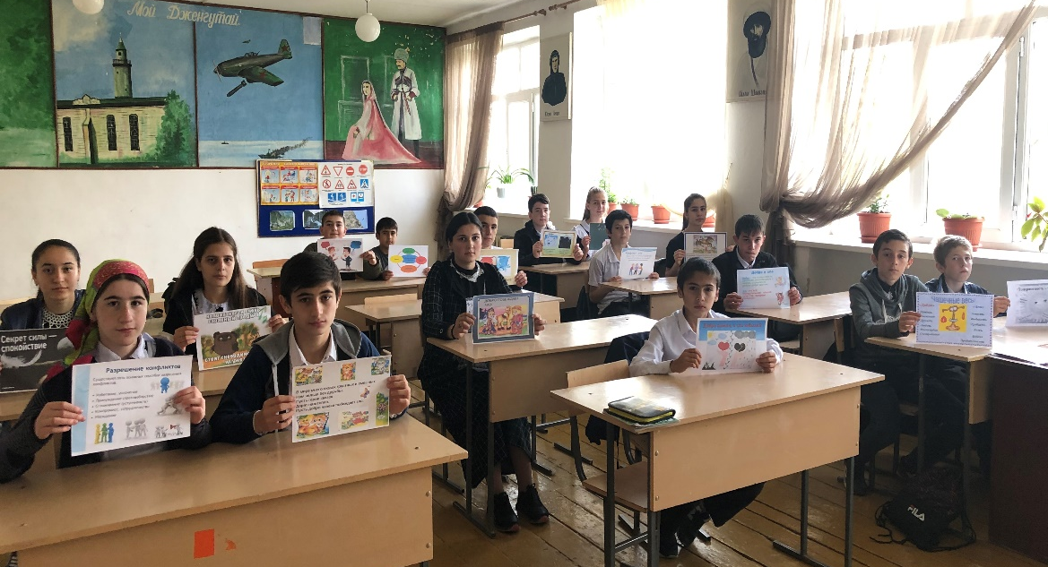
30.10.19г. урок в 8 в классе «Дружба народов»

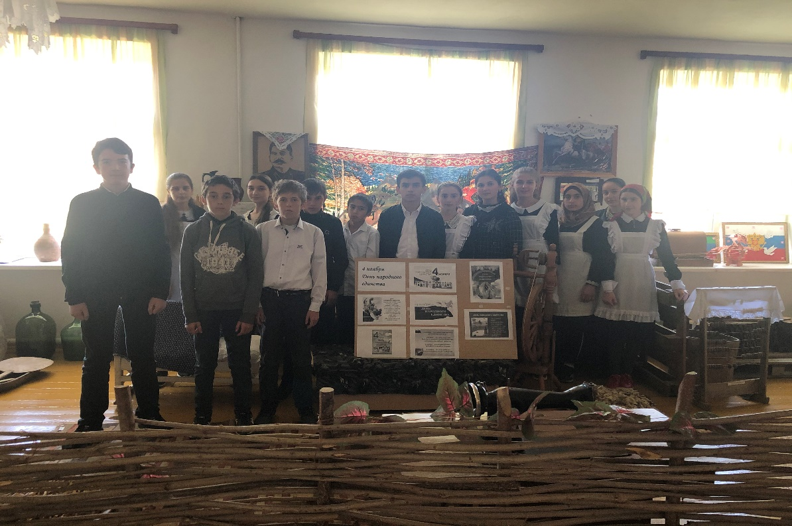

31.10.19г музейный урок в 8 классе «Единством славиться Россия» - Османова Н.Б.
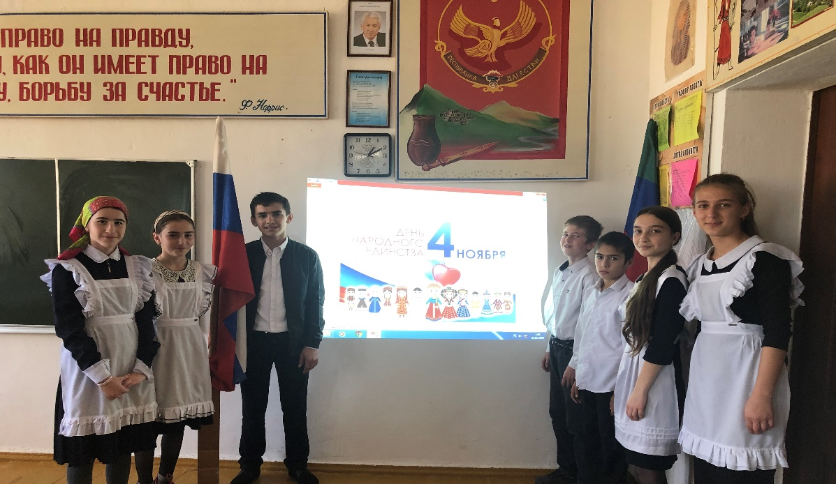

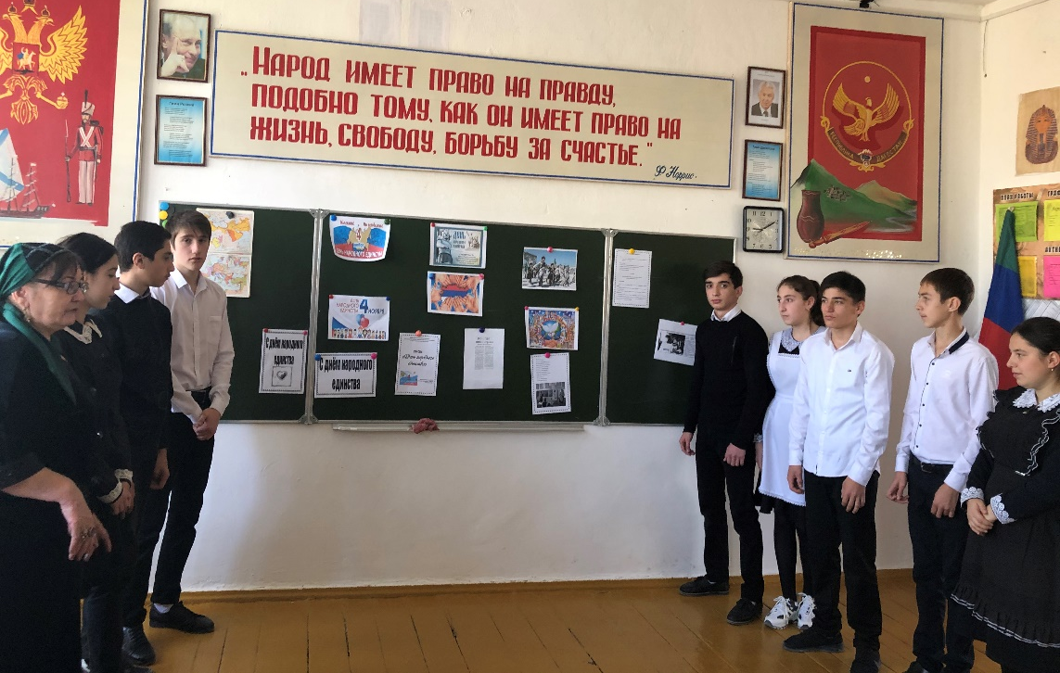

30.10.19г. беседа в 9 б классе «Дела давно минувших дней» -Психолог Касумбекова А.К.

Проведение мероприятий патриотического направления очень важно в воспитании подрастающего поколения, ведь формирование отношения к своей стране, формирование таких качеств как гражданственность, патриотизм, развитие чувства сопричастности с судьбой своей страны, своего народа, воспитание ответственности за судьбу Родины начинается с детства. Мы надеемся, что еще одна искорка любви к своей Родине зажглась в душе каждого ребенка и взрослого.

Руководитель МО истории и обществознания Османова Н.Б.

